SREDA, 22.4.
MATEMATIKA - ŠTEVILO 18
NALOGE REŠI V ZVEZEK S KVADRATKI.
X | X | X | X | X | X | X | X | X | X
X | X | X | X | X | X | X | X
10 | + | 8 | =
18 |  | 18 |  | 18 |  | 18
18 |  | 18 |  | 18 |  | 18
18 |  | 8 |  | 18 |  | 8
10 |  | 18 |  | 10 |  | 18
2 |  | 12 |  | 8 |  | 18
17 |  | 14 |  | 5 |  | 18 |  | 12 |  | 16 |  | 8 |  | 10 |  | 9 |  | 11
9 |  | 10 |  |  |  | 12 |  |  |  |  |  |  |  |  |  | 17
18 |  |  |  | 16 |  |  |  | 14 |  |  |  |  |  | 11
0 |  | 2 |  | 4 |  | 6
18 |  | 16 |  | 14

- NARIŠI KRIŽCE, ZAPIŠI RAČUN, VADI ZAPIS ŠTEVILA IN NADALJUJ ZAPOREDJE.
- ŠTEVILA ZAPIŠI PO NAREKU.
Z RDEČO BARVO OBKROŽI NAJVEČJE ŠTEVILO.
Z MODRO BARVO PODČRTAJ NAJMANJŠE ŠTEVILO.
Z ZELENO BARVO PREČRTAJ ŠTEVILA, KI SO VEČJA KOT 9 IN MANJŠA KOT 15.
- ŠTEJ PO 1, PO 2 NAPREJ IN NAZAJ TER ŠTEVILA ZAPIŠI.
- ŠTEVILSKEMU TRAKU DODAJ ŠTEVILO 18 IN VADI ŠTETJE TER HITRO BRANJE.
- V DELOVNEM ZVEZKU 2.DEL REŠI NALOGE NA STRANI 35 IN 36.

SREDA, 22.4.

SLOVENŠČINA

1. BERI.

DOM DIM DAN DELO VODA DUDA DLAN
LADJA ODEJA DOMINA KOLENO DEDEK
KADILO MEDENJAK NEDELJA MEDVEDEK
TADEJ NADA DANI DAVID METODA DUNJA VAZA KOZAREC DARILO RADIRKA

2. PREBERI IN OBKROŽI PRAVO BESEDO.

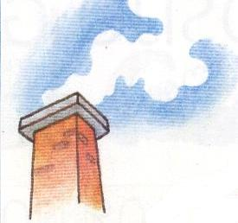 | DOMINA  DIMNIK  DEDEK |  | 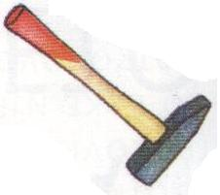 | MEDVED  KAKADU  KLADIVO

 | DOM  DUDA  MED |  |  | DELO  LADJA  DEVET

3. POVEŽI POVED S SLIČICO.
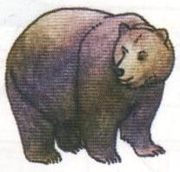
DEDEK IMA KLADIVO.

V KLETKI JE KAKADU.

NADA JE VIDELA MEDVEDA.

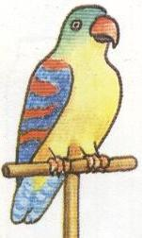
IZ DIMNIKA SE KADI.

KAKADU SEDI NA VEJI.

DOMINA JE NA ODEJI.

SREDA,22,4,

LIKOVNA UMETNOST

NAVODILO ZA DELO (LUM)

V TEH DNEH SE NAM POMLAD KAŽE V ČUDOVITIH BARVAH. VERJETNO SI ZADNJIČ NA SPREHODU OPAZIL/A VSAJ KAKŠNO CVETOČE DREVO ALI VEČ. TI JE BILO VŠEČ? LEPI CVETOVI, KAJNE. KAKŠNE BARVE SO CVETOVI? BELI, JA, PA TUDI MALO ROZA IN RUMENI, ČE POGLEDAŠ BOLJ OD BLIZU.
ZATO DANES ZATE NE BO PRETEŽKA NALOGA, KO BOŠ NASLIKAL/A CVETOČE DREVO.
- KAJ POTREBUJEŠ:
- PRAZEN LIST PAPIRJA
- FLOMASTRE ali BARVICE
- ŠILČEK
- ZOBNO PASTO
ČE PA IMAŠ SLUČAJNO DOMA RISALNI LIST, VODENKE IN ČOPIČ TER TUBICO BELE TEMPERE, PA LAHKO USTVARJAŠ TUDI S TEM MATERIALOM IN PRIPOMOČKOM.
- KAKO SE LOTIŠ DELA:
- NAJPREJ Z RJAVIM FLOMASTROM ALI RJAVO BARVICO NARIŠI SAMO DEBLO IN VEJE DREVESA TER TO NATANČNO POBARVAJ

- NATO POBARVAJ OZADJE, TO NAREDIŠ TAKO, DA SI IZBEREŠ NEKO BARVICO, KI NI ČRNA ALI RJAVA, IN JO OŠILIŠ NA PAPIR TER S PRSTOM KROŽNO VLEČEŠ OSTANKE ŠILJENJA PO PLOSKVI, KI JO ŽELIŠ POBARVATI (NE BO TEŽKO, KER SMO TO ŽE POČELI V ŠOLI).

- ZDAJ NASLIKAŠ ŠE CVETOVE: VZAMEŠ ZOBNO PASTO, LAHKO JE TUDI ROZASTA ALI VEČ BARV, JO DELČEK IZTISNEŠ NA NEK PODSTAVEK, KROŽNIK ALI PALETO IN S PRSTOM NATAPKAŠ CVETOVE NA VEJE TER PUSTIŠ, DA SE POSUŠI. PASTA SE DOLGO SUŠI, ČE IMAŠ PA TEMPERO, PA TO NAREDI S TEMPERO.

NASLIKAL/A SI CVETOČE DREVO. PREPRIČANE SMO, DA TI JE USPELO.
ČE ŽELIŠ, LAHKO FOTOGRAFIJO TVOJEGA CVETOČEGA DREVESA POŠLJEŠ RAZREDNIČARKI.
SPODAJ SI LAHKO OGLEDAŠ TUDI NEKAJ PRIMEROV CVETOČIH DREVES.
